班级动态(2025.4.3)
一、晨间来园基本情况
1.来园人数： 应到23人，实到22人，今天大部分幼儿来园情绪好，能主动与同伴、老师打招呼，并积极愉快地参与到一日活动中。陈弈和小朋友红着眼睛来到了教室。
2.户外活动：今天我们一起玩轮胎，有的小朋友在轮胎路上行走，有的小朋友在滚轮胎，有的小朋友把轮胎叠起来……
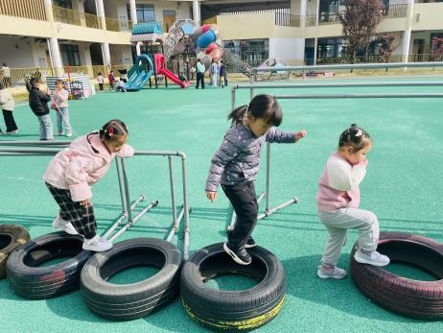 | 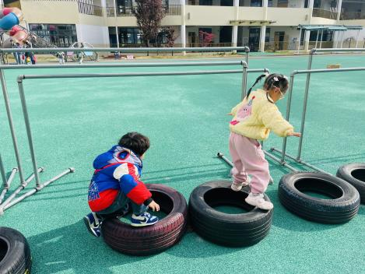 | 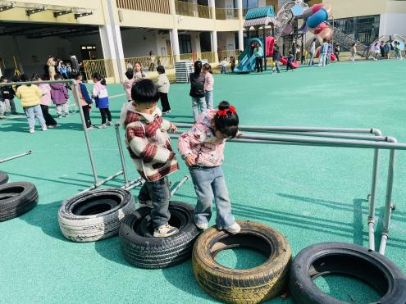
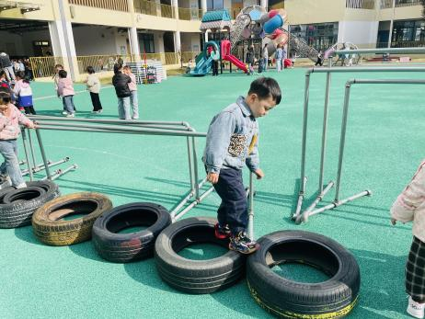 | 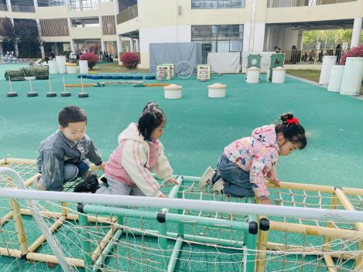 | 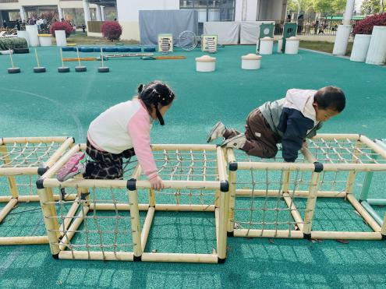
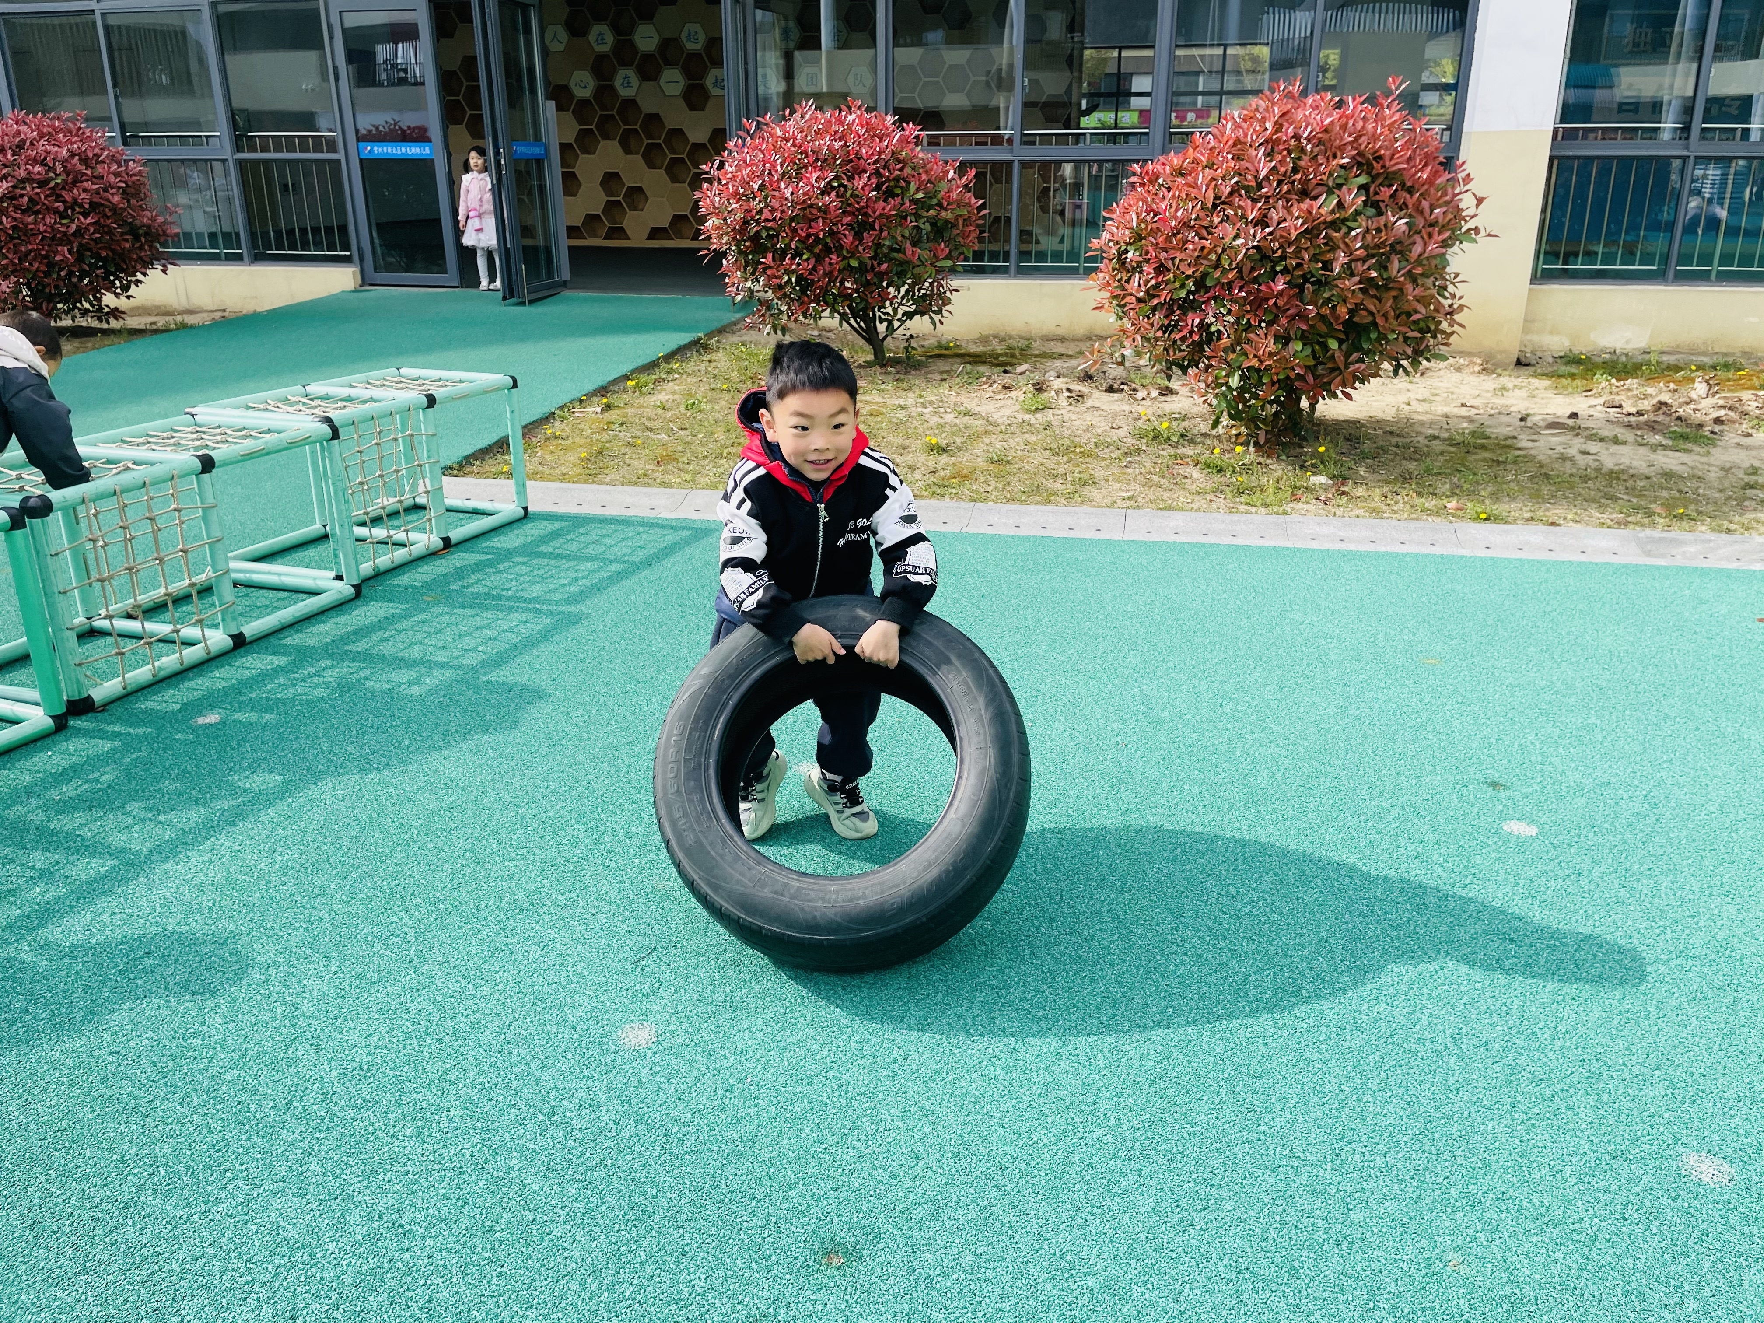 | 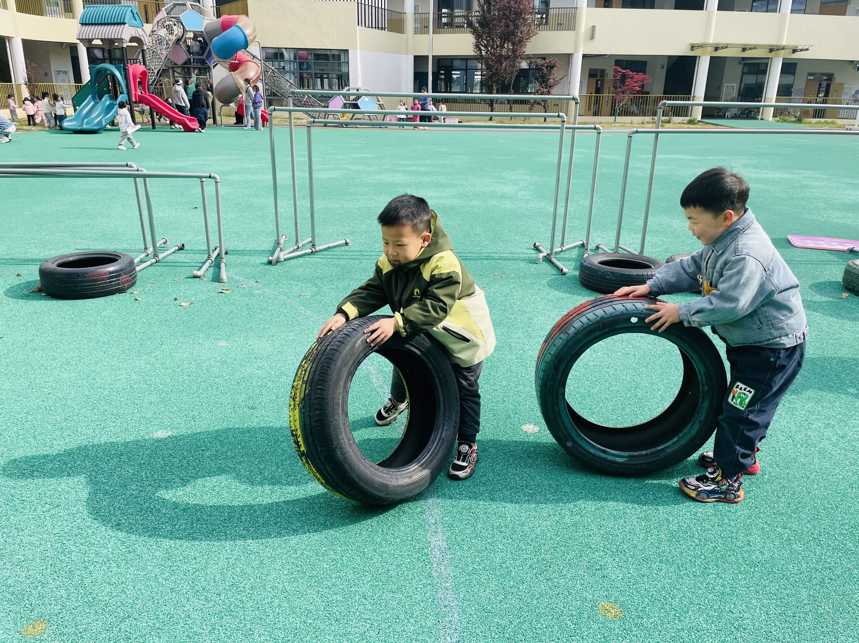 | 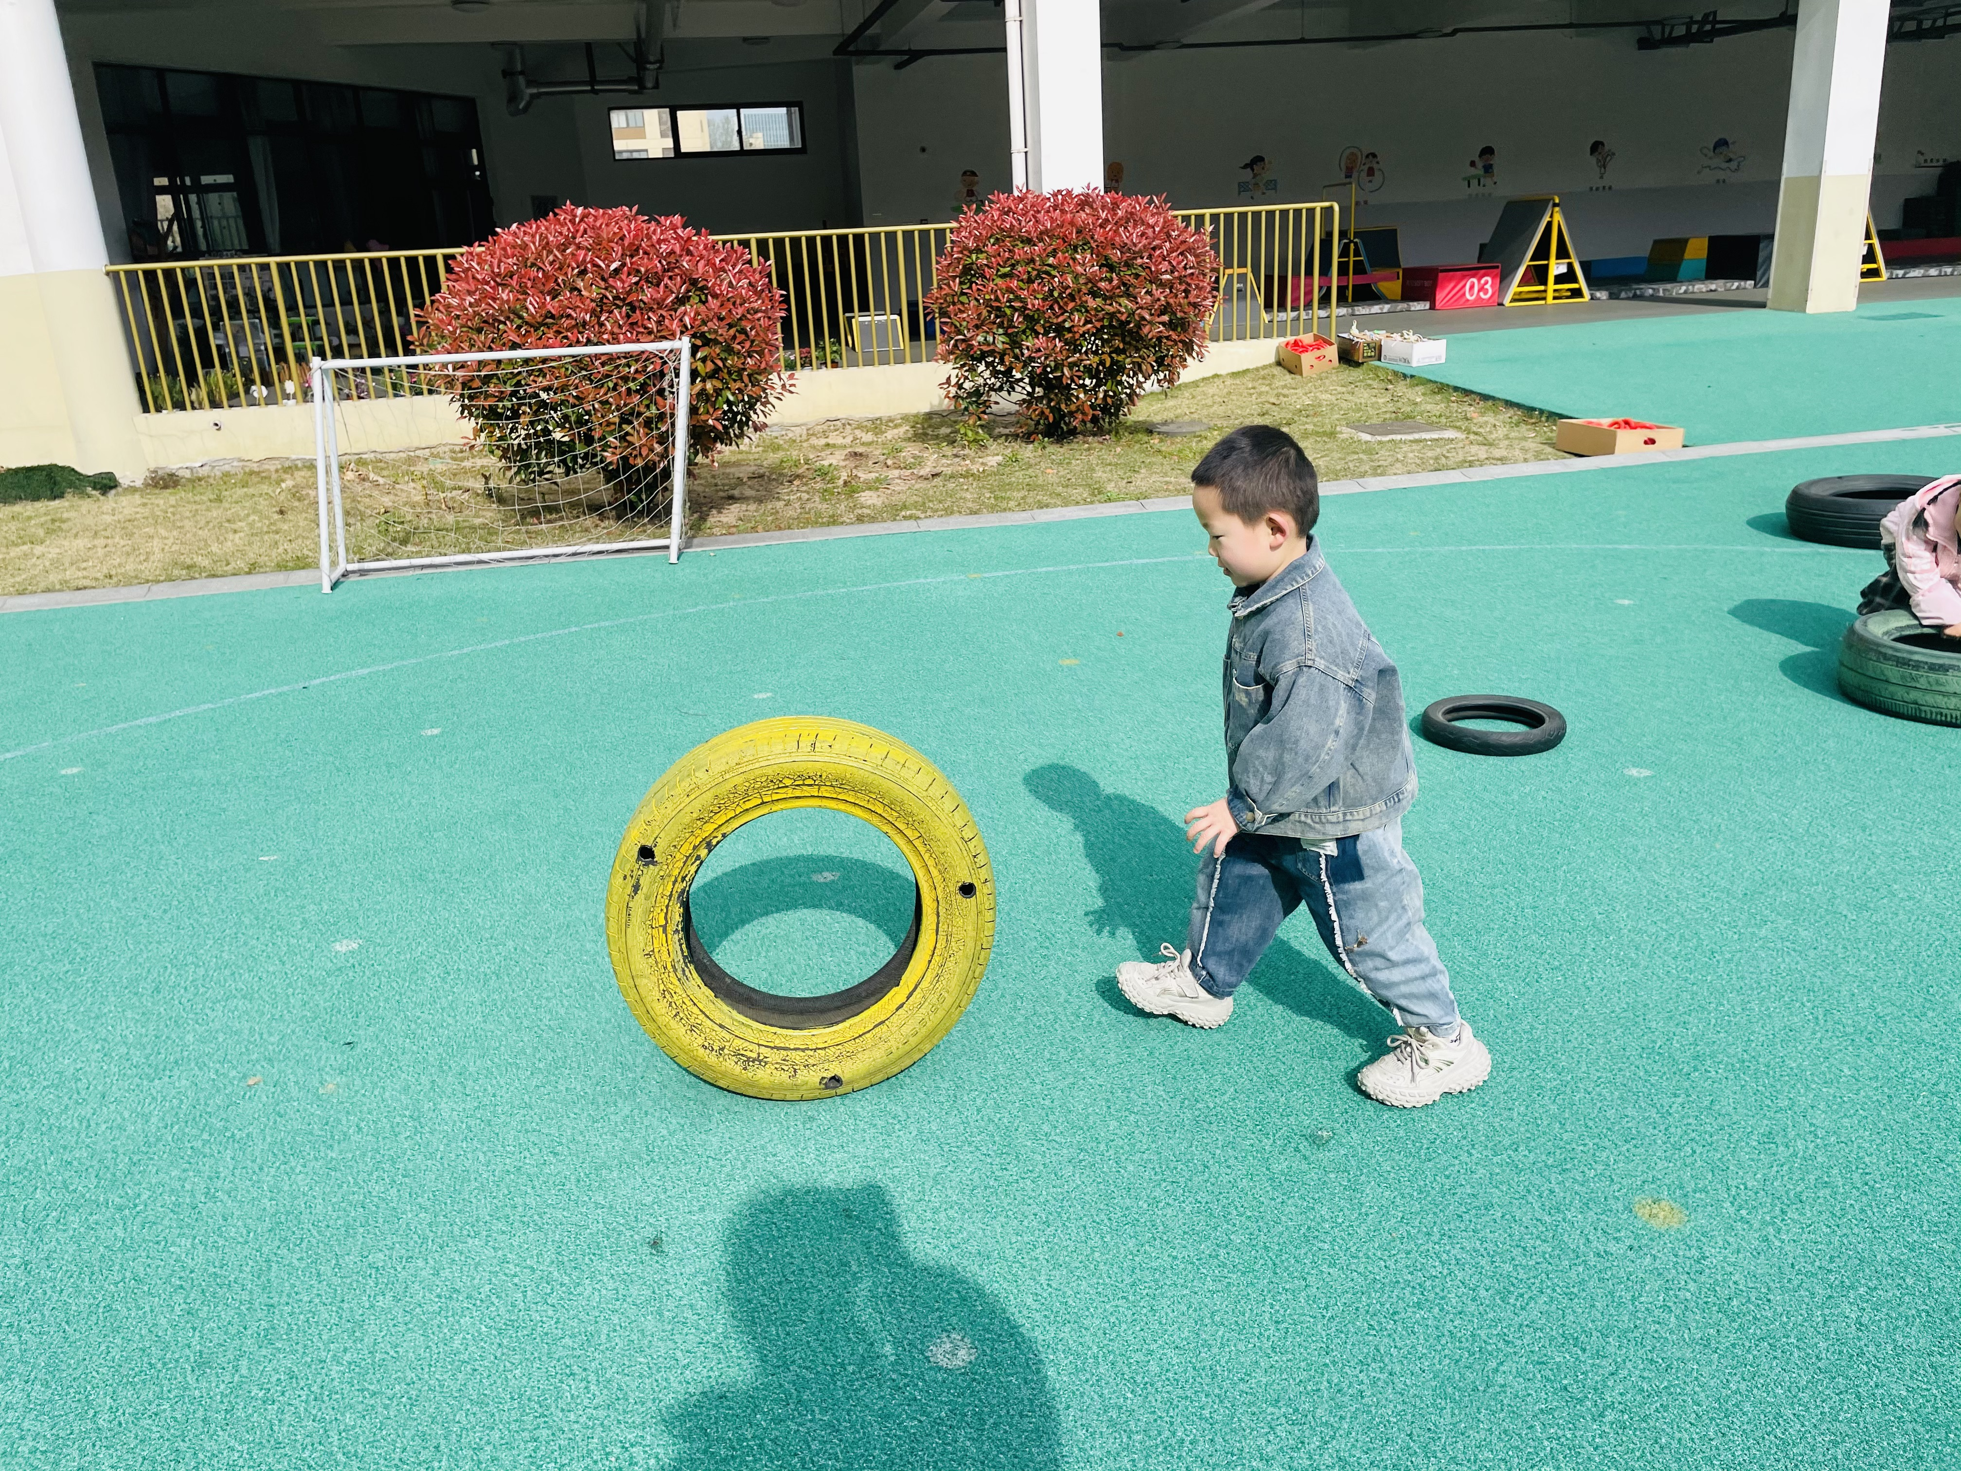
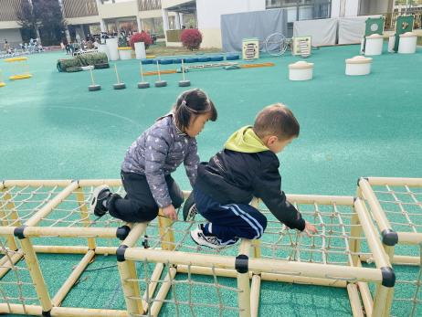 | 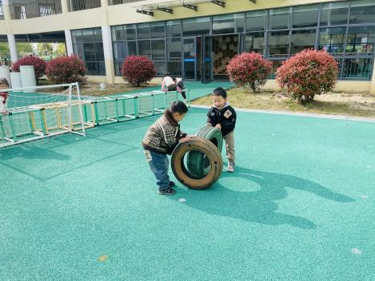 | 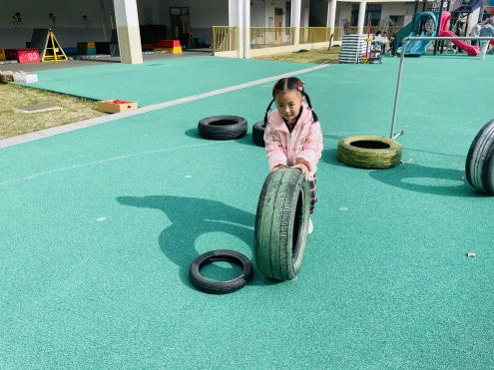

- 语言：毛毛虫的故事
本节活动是一节临摹类的绘画活动，临摹的主题为蜗牛。蜗牛构图简单，它有圆圆的坚硬的壳，壳上有漂亮的花纹，还有一个小脑袋、触须、躯干，还有一条短尾巴。本次活动引导孩子先观察蜗牛外形，然后画出椭圆形，在椭圆形上画出蜗牛壳上的花纹以及蜗牛头、触须和尾巴。
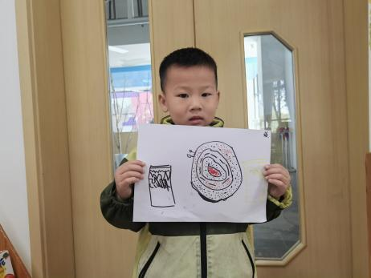 | 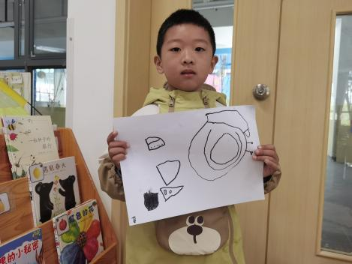 | 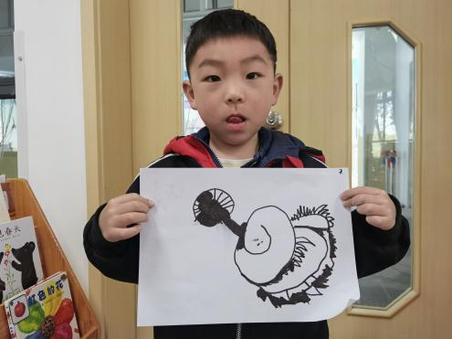
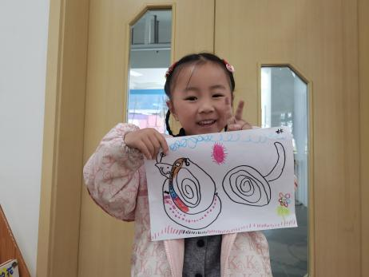 | 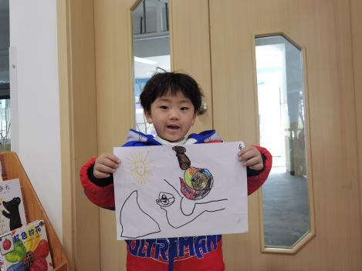 | 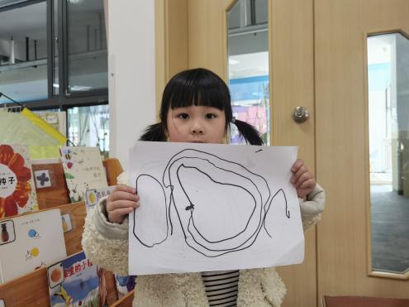
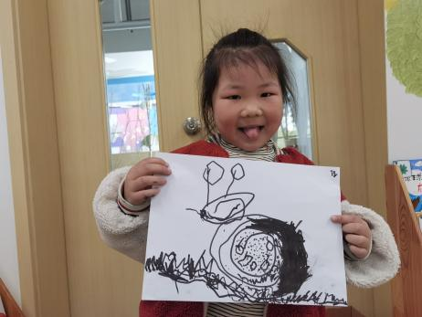 | 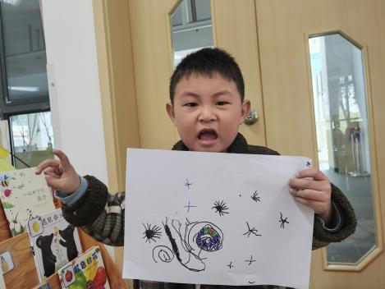 | 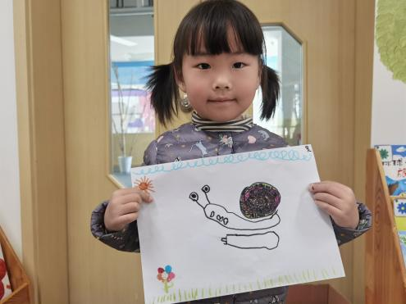
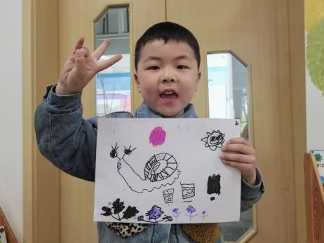 | 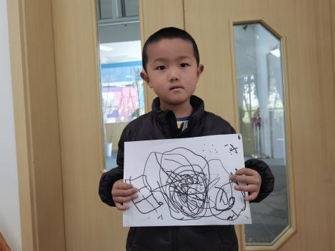 | 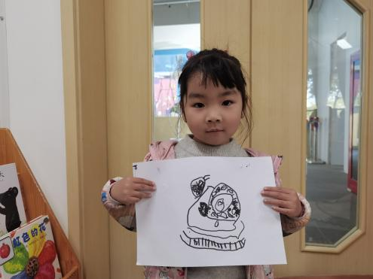
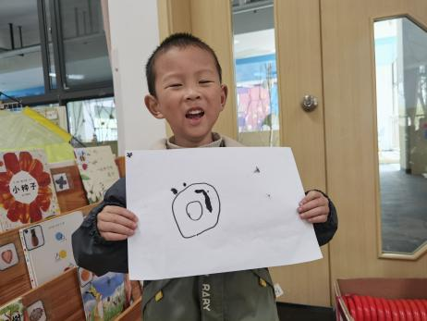 | 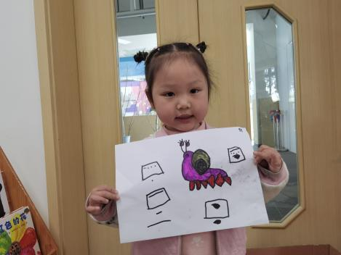 | 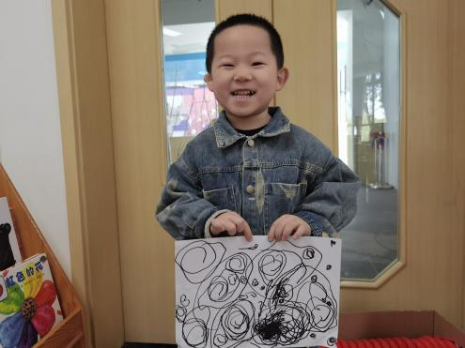
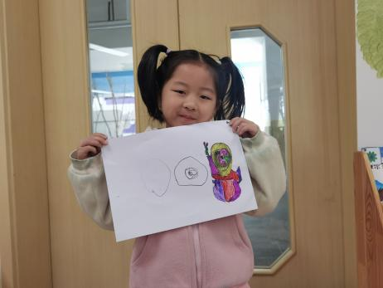 | 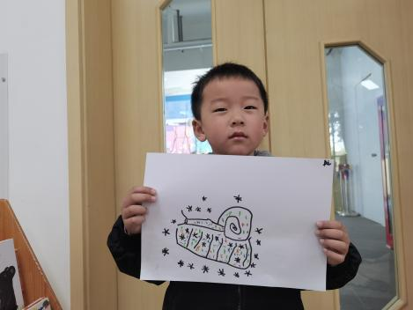 | 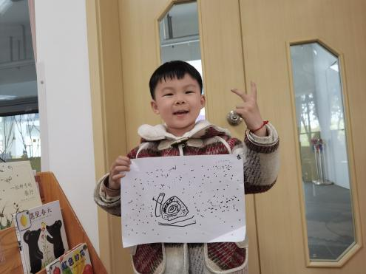
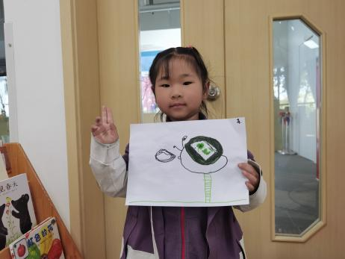 | 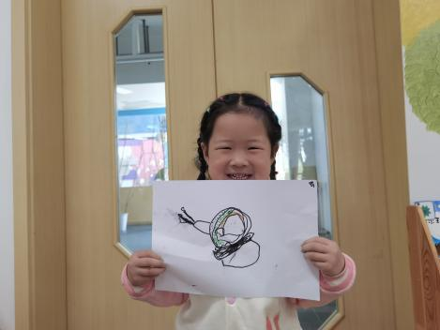 | 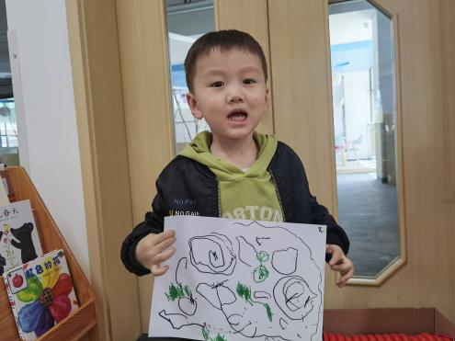
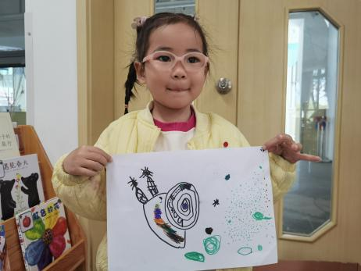
在本节活动中，林书妤、吴宥昕、于佳怡、高星辰、丁梓彤、杨逸慧、张伊冉、程宇航、吴仲睿、周茉、陈语汐、高若柠小朋友能用线条勾画出蜗牛的外形特征。小班孩子对蜗牛的外形有了一定的了解，张正尧、季鑫阳、陈弈和、姜瑞、查欣珞、崔正轩小朋友对于蜗牛的外形及特征观察得不够仔细，要加油喽！

三、家园合作
各位家长：又是一年清明时，我们即将迎来缅怀先辈、寄托哀思的传统节日。为确保孩子们度过一个安全、充实的假期，我们特别提醒您注意以下事项：
1. 祭祖安全：若计划带孩子参加祭祖活动，请务必注意防火安全，远离火源，避免引发火灾。
2. 健康防护：春季是传染病高发期，请做好预防措施，出门佩戴口罩，引导孩子养成良好的卫生习惯，勤洗手、多通风，并鼓励孩子加强体育锻炼，增强体质。
3. 亲子活动：清明节是亲近自然的好时机，您可以带孩子踏青、放风筝或进行春游等户外活动，让孩子在享受自然之美的同时，开阔视野，增进亲子关系。
4. 交通安全：假期车流量大，道路拥挤，请您出行时务必遵守交通规则，注意交通安全，确保孩子在视线范围内，避免发生意外。
最后，感谢您一直以来对我园工作的理解与支持！祝您和家人假期愉快，阖家幸福！

